振动及环境状态的追踪观测
贝加莱将展示用于监控控制柜的全新I/O模块
贝加莱X20系列中的三个全新的I/O模块，使控制柜的监控比以往任何时候都更加简便。所有这三个模块会测量控制柜中的温度和湿度，并会记录这些参数保持在定义范围内的时间长度。这些记录可以之后用来对环境状态进行评估。这些模块还在内部记录运行时间和上电周期。
永久保存配方
X20CMR010和X20CMR111模块还配有512kB的非易失性用户存储器。存储器运作无需电池，也因此无需维护。这种存储器可以用来存储配方和其他数据。即使需要更换控制器，数据仍将留在系统中。
集成技术保护
两个新的I/O模块提供了技术防护功能，可用于管理软件许可。这种技术保护功能特别有用，尤其是在没有可用于加密狗的USB端口，或者出于安全考虑而无法使用该USB端口的情况下。

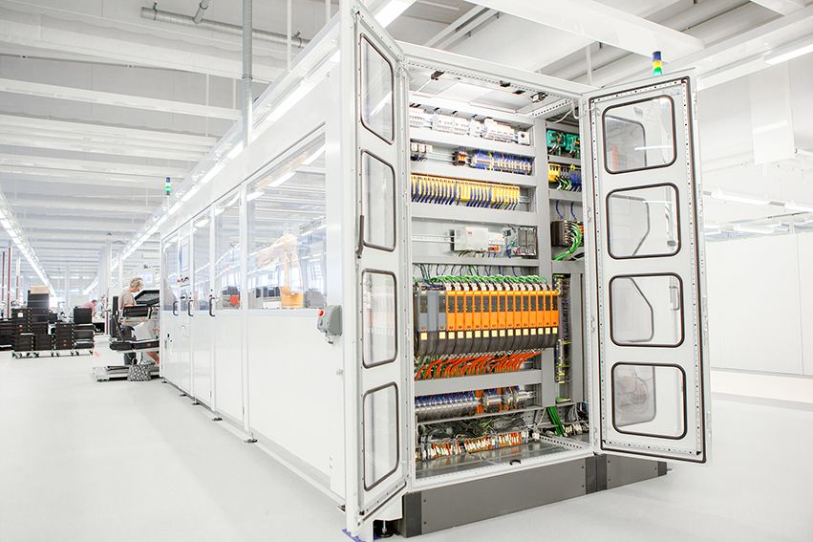
全新的I/O模块测量控制柜中的温度和湿度，并记录这些参数保持在定义范围内的时间长度。

关于贝加莱
贝加莱是一家总部位于奥地利并在全球拥有分公司的创新型自动化企业。2017年7月，贝加莱成为ABB集团的机械自动化事业部。作为工业自动化领域的全球领导者，贝加莱将前沿技术与领先工程相结合，为几乎每个行业的客户提供面向机器与工厂自动化、运动控制、HMI和集成安全技术的完整解决方案。借助于OPC UA、POWERLINK、openSAFETY等工业物联网通信标准，以及强大的Automation Studio软件开发平台，贝加莱不断重新定义自动化工程的未来。受简化流程和超出客户预期的承诺驱动，贝加莱始终保持创新精神并处于工业自动化领域的前沿。
获取更多信息，请访问www.br-automation.com。

